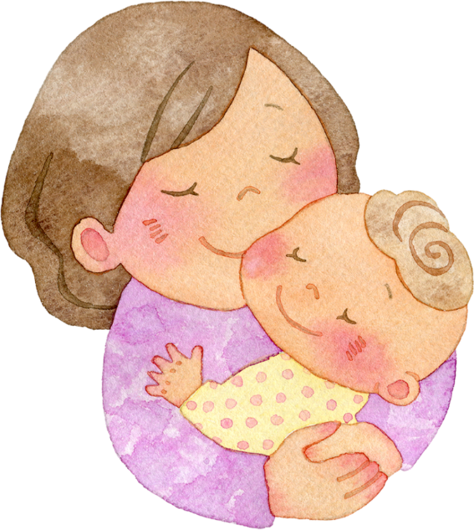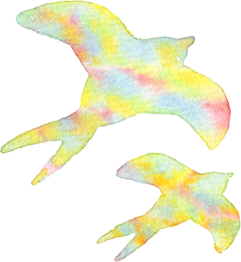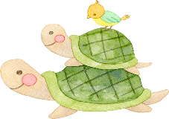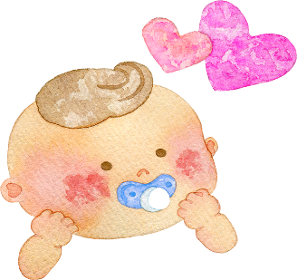

事前申し込みが必要です（当日可）TEL 0146-22-5111浦河赤十字病院 まで

**場 所**

浦河赤十字病院 4階病棟プレイルーム

～ママのリラックスタイム～

1回 500円

6か月未満のお子さんとママ

※体調の優れない方はご遠慮ください

**費 用**

**対 象**

**お母さんから私に戻って**

**リフレッシュしませんか？**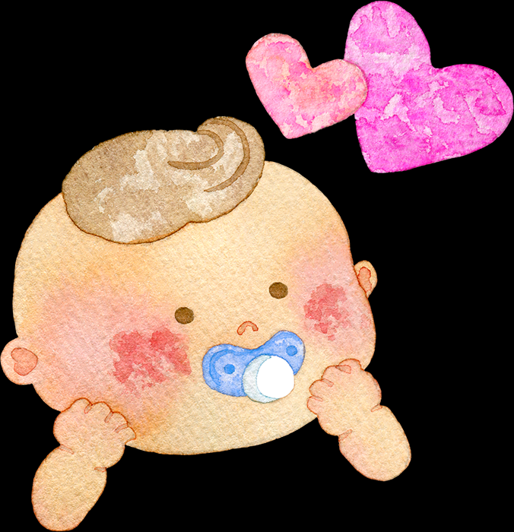

お子さんの月齢に合わせて

オムツやお気に入りのおもちゃ

などを持参して頂ければ幸いです！

**ママ･リラ**

お菓子と飲み物を用意してお待ちしています！気軽に立ち寄って気分転換していってください！

毎週**水**曜　**13：00**～**15：30**

**ベテラン助産師に**

**安心してお子さんを預けられます。**

**育児などの相談もできるチャンス！**

**ゆっくり買い物がしたい！**

**一人の時間が欲しい！**

**という方はぜひご参加ください！**